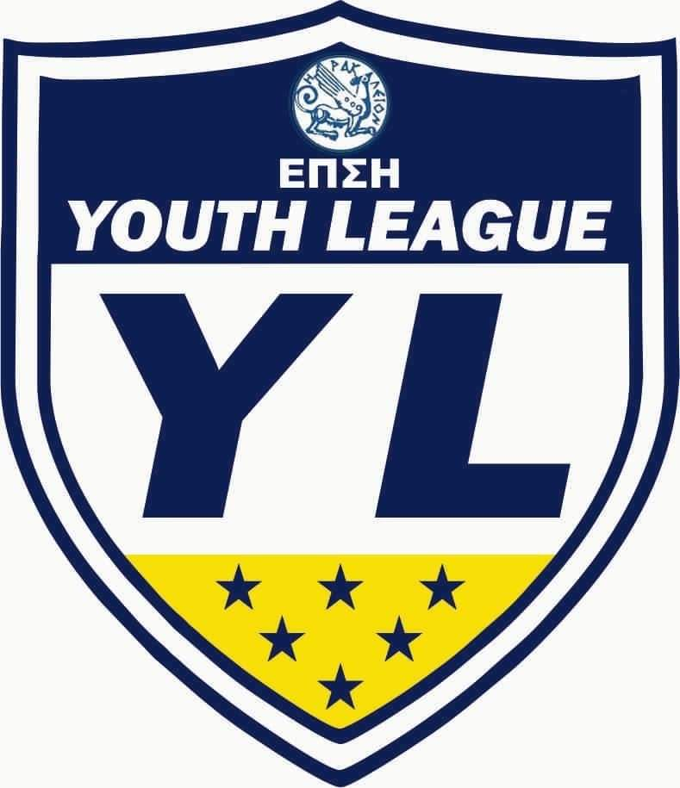

ΠΡΟΚΗΡΥΞΗ ΑΝΑΠΤΥΞΙΑΚΟΥ ΠΡΩΤΑΘΛΗΜΑΤΟΣ
YOUTH LEAGUE 2024-25
Ηράκλειο 12/11/2024
ΑΡΘΡΟ 1^{ο}: ΟΡΓΑΝΩΤΙΚΗ ΕΠΙΤΡΟΠΗ:
- ΠΑΠΑΓΓΕΛΗΣ ΒΑΓΓΕΛΗΣ
- ΣΥΝΑΝΗΣ ΣΩΤΗΡΗΣ
- ΚΑΤΑΡΤΖΟΓΛΟΥ ΧΡΗΣΤΟΣ
- ΦΟΥΚΑΚΗΣ ΓΙΩΡΓΟΣ
- ΒΑΡΔΑΛΑΧΑΚΗΣ ΜΑΝΟΛΗΣ

Έργο της είναι :
- Η φροντίδα για εφαρμογή και τήρηση της προκήρυξης που θα εκδοθεί
- Η έγκριση Δηλώσεων και Καταστάσεων συμμετοχής, υποβολής των ομάδων.
- Η επιλογή του συστήματος αγώνων και η κλήρωση αυτών.
- Η κατάρτιση του προγράμματος των αγώνων.
- Η επίλυση οποιουδήποτε προβλήματος κατά την εφαρμογή του προγράμματος.

ΑΡΘΡΟ 2^{ο}: ΔΙΚΑΙΩΜΑ ΣΥΜΜΕΤΟΧΗΣ

Δικαίωμα συμμετοχής έχουν:
- Οι αθλητικοί Σύλλογοι των ΕΠΣ και τα αθλητικά κέντρα που αναγνωρισμένα διατηρούν τμήματα υποδομής του Ηρακλείου ή και από άλλους νομούς της Κρήτης .
- Θα γίνει δεκτή μόνο μία ομάδα ανά αθλητικό σωματείο ή αθλητικό κέντρο.
- Συμμετέχουν αθλητές γεννηθέντες από το 2008 και νεότεροι.
- Θα μπορούν να συμμετέχουν αθλητές που έχουν δελτίο στο εγγεγραμμένο σωματείο που συμμετέχει στο πρωτάθλημα της εκάστοτε ΕΠΣ.

ΑΡΘΡΟ 3^{ο}: ΔΗΛΩΣΗ ΣΥΜΜΕΤΟΧΗΣ – ΚΑΤΑΣΤΑΣΗ ΣΥΜΜΕΤΟΧΗΣ

- Το αθλητικό σωματείο ή αθλητικό κέντρο, που επιθυμεί να συμμετάσχει στους αγώνες πρέπει εμπρόθεσμα να υποβάλει την δήλωση συμμετοχής και κατάσταση των αθλητών, που σχετικά έγγραφα θα διατίθεται από την ΕΠΣΗ.

Η δήλωση υποβάλλεται στην ΕΠΣΗ και περιλαμβάνει υποχρεωτικά:
- Την υπεύθυνη δήλωση του αθλητικού σωματείου - αθλητικού κέντρου, ότι έλαβαν γνώση του περιεχόμενου της προκήρυξης.
- Όνομα –επώνυμο τηλ προπονητή και ενός συνοδού
- Η υπογραφή από τον Πρόεδρο του σωματείου .
- Οι δηλώσεις συμμετοχής υποβάλλονται μέχρι την 29-11-2024
- Η έναρξη των αγώνων ορίζεται για τις 16-11- 2024.

ΑΡΘΡΟ 4^{ο}: ΚΑΤΗΓΟΡΙΕΣ
- Θα υπάρξουν δύο όμιλοι με διπλά παιχνίδια.
ΑΡΘΡΟ 5^{ο}: ΣΥΣΤΗΜΑ ΔΙΕΞΑΓΩΓΗΣ

- Ο Α όμιλος θα αποτελείται από εννέα ομάδες o Β όμιλος από δέκα ομάδες.
- Η τελική φάση του πρωταθλήματος διεξαχθεί με σύστημα (final four). Θα συμμετέχουν οι δύο πρώτες βαθμολογικά ομάδες από τους Α&Β ομίλους, με διασταύρωση του πρώτου με τον δευτερο του αντίστοιχου άλλου ομίλου. Οι νικητές των αγώνων αυτών θα προκριθούν στο τελικό, όπου θα αναδειχθεί ο πρωταθλητής ενώ οι ηττημένοι θα αγωνιστούν στον μικρό τελικό.
- Η τεχνική επιτροπή διατηρεί το δικαίωμα για κάθε αλλαγή που κρίνεται απαραίτητη .
ΑΡΘΡΟ 6^{ο}: ΚΑΝΟΝΙΣΜΟΙ ΔΙΕΞΑΓΩΓΗΣ:
- Η διάρκεια του αγώνα θα είναι 90’.
- Θα επιτρέπονται (9) αλλαγές σε τέσσερις φυσικές διακοπές του αγώνα. Συμπληρωματικό έγγραφο για σχετική τροποποίηση ή πρόσθεση σχετικών κανονισμών διεξαγωγής -αν χρειαστεί- θα δοθεί πριν την έναρξη του πρωταθλήματος.
ΑΡΘΡΟ 7^{ο}: ΒΑΘΜΟΛΟΓΙΑ

- Ο νικητής λαμβάνει 3 βαθμούς.
- Σε περίπτωση ισοπαλίας κάθε ομάδα λαμβάνει από 1 βαθμό.
- Σε περίπτωση ήττας ο ηττημένος δεν λαμβάνει βαθμό.
- Μηδενίζεται η ομάδα που αδικαιολόγητα δεν εμφανιστεί την καθορισμένη ώρα στον αγωνιστικό χώρο για να αγωνιστεί. Σε περίπτωση που για σοβαρό λόγο ομάδα δεν εμφανιστεί στον αγωνιστικό χώρο, ο λόγος αυτός θα εξεταστεί από την οργανωτική επιτροπή.
- Σε περίπτωση ισοβαθμίας εφαρμόζεται η σχετική διάταξη του ΚΑΠ/ΕΠΟ.
- Δεν προβιβάζεται η πρωταθλήτρια ομάδα.
- Η ομάδα που δεν θα προσέλθει σε τρεις αγώνες αποβάλλεται από το πρωτάθλημα.

ΑΡΘΡΟ 8^{ο}: ΔΙΑΙΤΗΣΙΑ

- Θα διαιτητεύσουν επίσημοι διαιτητές από την Ένωση του σωματείου που είναι γηπεδούχο.
- Σε περίπτωση διακοπής παιγνιδιού για οποιονδήποτε λόγο (εκτός της κακοκαιρίας) ο διαιτητής υποβάλει σχετική έκθεση μαζί με το Φύλλο αγώνα.
- Σε περίπτωση μη κάλυψης των αγώνων από τους διαιτητές λόγω οποιουδήποτε κωλύματος, είναι δυνατόν στους αγώνες να εκτελέσουν την αντίστοιχη υπηρεσία, προπονητές του αθλήματος ή πολίτες

ΑΡΘΡΟ 9ο: ΙΑΤΡΙΚΗ ΕΞΕΤΑΣΗ ΔΙΑΓΩΝΙΖΟΜΕΝΩΝ-ΙΑΤΡΙΚΗ ΚΑΛΥΨΗ ΤΩΝ ΑΓΩΝΩΝ

- Απαραίτητη προϋπόθεση για την συμμετοχή των αθλητών στους αγώνες, είναι να έχει προηγηθεί η ιατρική τους εξέταση και η έγκριση συμμετοχής στους αγώνες.
- Αυτό αποδεικνύεται από την προς τούτο βεβαίωση του ιατρού στην ΚΑΡΤΑ ΥΓΕΙΑΣ ΤΟΥ ΑΘΛΗΤΗ από ιατρό καρδιολόγο.
- Οι συμμετέχοντες αθλητές πρέπει να γνωρίζουν, ότι δεν πάσχουν από κάποια ασθένεια που έθετε ή θέτει σε κίνδυνο την υγεία τους ή θα περιόριζε την δυνατότητα συμμετοχής τους στους αγώνες, αντιλαμβάνονται τους σχετικούς κινδύνους και οικειοθελώς και ελεύθερα επιλέγουν να τους αναλάβουν.
- Eίναι υποχρεωτική η ύπαρξη απινιδωτή στα γήπεδα που διεξάγονται οι αγώνες, με ευθύνη της γηπεδούχου ομάδας. Χωρίς την ύπαρξη απινιδωτή δεν θα ξεκινά ο αγώνας

ΑΡΘΡΟ 10^{ο}: ΓΗΠΕΔΑ ΑΓΩΝΩΝ.
- Tα παιχνίδια του Youth League θα διεξάγονται κάθε σαββατοκύριακο. Ο υπεύθυνος της γηπεδούχου ομάδας σε συνεννόηση με τον υπεύθυνο της φιλοξενούμενης ομάδας θα καθορίζουν την διεξαγωγή του αγώνα (Σάββατο ή Κυριακή), πριν τα επίσημα παιχνίδια των πρωταθλημάτων Γ’ Εθνικής ή ΕΠΣ (ή μετά εφόσον υπάρχει φωτισμός).
- Η γηπεδούχος ομάδα είναι υπεύθυνη για την έγκαιρη ενημέρωση της Οργανωτικής Επιτροπής (το αργότερο κάθε Πέμπτη στις 12:00 ΑΥΣΤΗΡΑ).
ΑΡΘΡΟ 11^{ο}: ΥΠΟΧΡΕΩΣΕΙΣ ΟΜΑΔΩΝ – ΔΕΛΤΙΑ

Οι ομάδες για να αγωνιστούν υποχρεούνται:
- Να προσέρχονται έγκαιρα στο γήπεδο.
- Να φέρουν οι αθλητές κατάλληλη αθλητική ένδυση κατά την διάρκεια του αγώνα.
- Ο έλεγχος και η τήρηση των παραπάνω είναι ευθύνη του ορισθέντος διαιτητή.
- Οι αθλητές θα αγωνίζονται μόνο με δελτία.
- Οι ομάδες σε όλους τους αγώνες τους υποχρεούνται να έχουν μαζί τους και να παραδίδουν στο διαιτητή τα δελτία ατομικών στοιχείων και μεταβολών των ποδοσφαιριστών τους.
- Σε περίπτωση πλαστοπροσωπίας η ομάδα χάνει τον αγώνα και μείον ένα (1) βαθμό και σε περίπτωση υποτροπής αποβάλλεται από το πρωτάθλημα .
ΑΡΘΡΟ 12^{Ο}: ΟΙΚΟΝΟΜΙΚΟΙ ΟΡΟΙ-ΧΟΡΗΓΙΕΣ

ΠΑΡΑΒΟΛΟ ΣΥΜΜΕΤΟΧΗΣ
Η συμμετοχή κάθε σωματείου επιβαρύνεται με παράβολο 55,00 € για την συμμετοχή κάθε μόνο μίας ομάδας.
Το ποσό αυτό κατατίθεται στην ΕΠΣΗ και αποδεικνύεται με το σχετικό αποδεικτικό είσπραξης , το οποίο προσκομίζεται μέχρι την ημέρα κλήρωσης των αγώνων
Ομάδα η οποία δεν καταβάλει το παράβολο και δεν προσκομίσει το σχετικό αποδεικτικό εξαιρείται της κλήρωσης και αποκλείεται από τους αγώνες.
Το κόστος των διαιτητών θα είναι 65,00€

Χορηγίες: Από Περιφέρεια Κρήτης, Δήμους, Αθλητικά Καταστήματα καθώς και εξεύρεση χορηγών από φορείς.

ΑΡΘΡΟ 13^{ο}: ΦΥΛΛΟ ΑΓΩΝΑ

- Με ευθύνη του διαιτητή, συντάσσεται φύλλο αγώνα στο οποίο αναγράφονται τα ονοματεπώνυμα των αθλητών προπονητών, εκπροσώπων, ιατρού, διαιτητή και φέρει τις υπογραφές των εκπροσώπων των ομάδων που αγωνίζονται, του διαιτητή και του ιατρού, του αγώνα.
- Τα Φ.Α παραλαμβάνονται και επιστρέφονται από τους διαιτητές των αγώνων, από την ΕΠΣΗ.

ΑΡΘΡΟ 14^{ο}: ΕΝΣΤΑΣΕΙΣ

- Επιτρέπεται να υποβληθούν ενστάσεις μόνο για περιπτώσεις κακής συμμετοχής και πλαστοπροσωπίας.
- Ενστάσεις για κακή διαιτησία δεν θα γίνονται δεκτές .
- Αν μία ομάδα αποδεδειγμένα χρησιμοποιήσει αθλητή με άλλο δελτίο θα χάνει το παιχνίδι με 3-0α.α. και αν θεωρηθεί υπότροπη θα αποβάλλεται.

ΑΡΘΡΟ 15^{ο}: ΠΡΟΠΟΝΗΤΕΣ

- Τα ποδοσφαιρικά σωματεία υποχρεούνται να έχουν διπλωματούχους προπονητές από UEFA C και πάνω .

ΑΡΘΡΟ 16^{ο}: ΕΠΑΘΛΑ ΑΝΑΜΝΗΣΤΙΚΑ

- Έπαθλα (πλακέτες σε όλες τις συμμετέχουσες ομάδες, κύπελλα και μετάλλια στις τρεις (3) πρώτες ομάδες του πρωταθλήματος.)
- Οι απονομές θα αποδοθούν σε ειδική τελετή που θα διοργανώσει η ΕΠΣΗ.

ΑΡΘΡΟ 17^{ο}: ΕΦΑΡΜΟΓΗ ΜΠΛΕ ΚΑΡΤΑΣ

Κατά τη διάρκεια του Youth League 2024-2025 θα εφαρμοστεί η χρήση της μπλε κάρτας. Ο διαιτητής κατά την κρίση του στην διάρκεια του αγώνα θα μπορεί να χρησιμοποιεί την μπλε κάρτα σε περιπτώσεις Fair Play. Στην τελετή λήξης θα γίνουν ειδικές βραβεύσεις Fair Play.

ΑΡΘΡΟ 18ο: ΓΕΝΙΚΟΙ ΟΡΟΙ

Οι συμμετέχοντες αθλητές αντιλαμβάνονται και αποδέχονται ότι προκειμένου να συμμετέχουν στο πρωτάθλημα, πρέπει να παρέχουν προσωπικά δεδομένα στην ΕΠΣΗ. (Επώνυμο, Όνομα, Όνομα Πατρός, ηλικία, ΑΜΚΑ) και γνωρίζουν και κατανοούν ότι οι πληροφορίες αυτές μπορούν να χρησιμοποιηθούν από την ΕΠΣΗ.

Όλοι οι συμμετέχοντες αθλητές συμφωνούν και αποδέχονται πιθανή παρουσία τους σε φωτογραφίες ή video από τους αγώνες που θα δημοσιεύονται από τον οργανισμό ή συνεργάτες του στο διαδίκτυο, στην τηλεόραση ή στις εφημερίδες.

Με εκτίμηση
Ο πρόεδρος της Επιτροπής Youth League
Ευάγγελος Παπαγγελής

